السنة الثالثة ثانوي إعدادي  الأسدس الأول  الدرس: |  | الثانوية الإعدادية العيون –السيفة-  أرفود  الأستاذ: يونس ميلودي

I _ المثلثات المتشابهة :
تعريف :
يكون مثلثان متشابهان إذا كانت زواياهما المتناظرة متقايسة.

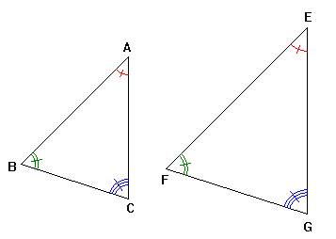
مثال :
$A\hat{B}C=E\hat{F}G$
إذا كان : $B\hat{A}C=F\hat{E}G$
$A\hat{C}B=E\hat{G}F$
فإن المثلثين ABC و EFG متشابهان
نتيجة :
مثلثان متقايسان هما مثلثان متشابهان

خاصية 1 :
إذا كان مثلثان متشابهان فإن أطوال الأضلاع المتناظرة متناسبة.

مثال :
في المثال السابق لدينا ABC وEFG مثلثان متشابهان
إذن : $\frac{\text{AB}}{\text{EF}}=\frac{\text{BC}}{\text{FG}}=\frac{\text{AC}}{\text{EG}}$
$\frac{\text{AB}}{\text{EF}}$ تسمى نسبة تشابه المثلثينABC و EFG
II _ حالات تشابه المثلثات :

خاصية 2 :) الحالة الأولى )
إذا قايست زاويتان من مثلث زاويتين من مثلث أخر فإن هذين المثلثين متشابهان

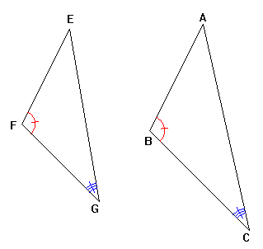
مثال :
إذا كان : $A\hat{B}C=E\hat{F}G$
$B\hat{A}C=F\hat{E}G$
فإن المثلثين ABC و EFG متشابهان

خاصية 3 :) الحالة الثانية )
إذا قايست زاوية من مثلث زاوية من مثلث أخر وكانت أطوال الأضلاع المحاذية لهاتين الزاويتين متناسبة فيما بينهما فإن هذين المثلثين متشابهان

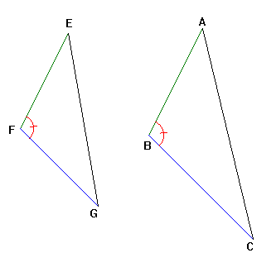
مثال :
إذا كان : $A\hat{B}C=E\hat{F}G$
$\frac{\text{BA}}{\text{FE}}=\frac{\text{BC}}{\text{FG}}$

فإن المثلثين ABC و EFG متشابهان

خاصية 4 :) الحالة الثالثة )
إذا كانت أطوال أضلاع مثلث متناسبة مع أطوال أضلاع مثلث أخـــر
فإن هذين المثلثين متشابهان

مثال :
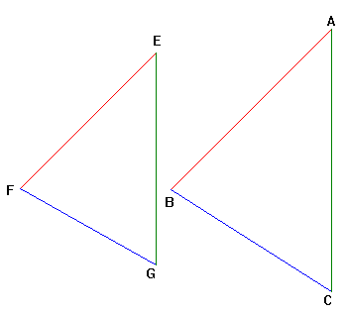
إذا كان : $\frac{\text{AB}}{\text{EF}}=\frac{\text{BC}}{\text{FG}}=\frac{\text{AC}}{\text{EG}}$
فإن المثلثين ABC و EFG متشابهان

www.miloumaths.tk

